Algoritmo de evaluación de conflictos de interés (COI)

1. Objetivo del algoritmo

El algoritmo evalúa un artículo científico (PDF o HTML) y produce una estimación estructurada del riesgo de conflictos de interés (COI) y de la credibilidad editorial del trabajo.

Puntos clave:
- Usa el texto del artículo como única fuente de información.
- Combina:
  - Extracción semántica mediante un modelo de lenguaje.
  - Un conjunto fijo de reglas y umbrales.
- Siempre devuelve:
  - Una puntuación global overall_score (0–100).
  - Un nivel global de riesgo overall_risk (low | medium | high).
  - Puntuaciones por dimensión.
  - Un informe explicativo con estructura estable.

2. Flujo general del análisis
- Ingesta del documento
  - El usuario sube un PDF o proporciona una URL.
  - El sistema extrae:
    - Texto plano (título, autores, afiliaciones, secciones).
    - Estructura básica del documento (encabezados si existen).
- Preprocesamiento
  - Limpieza de texto (eliminación de artefactos, espacios duplicados, cabeceras de páginas repetidas).
  - Detección aproximada de secciones clásicas:
    - Título, autores, afiliaciones.
    - Abstract, Introducción, Métodos, Resultados, Discusión, Conclusiones.
    - Secciones clave: Conflict of Interest, Competing Interests, Funding, Acknowledgements.
- Extracción semántica con IA
  - El modelo de lenguaje se usa para:
    - Identificar nombres de autores, instituciones y posibles financiadores.
    - Detectar si hay declaraciones de COI explícitas o implícitas.
    - Localizar fragmentos donde se hable de financiación, patrocinadores, empresas, fundaciones, etc.
    - Detectar patrones de lenguaje (promocional vs crítico) y presencia/ausencia de limitaciones.
  - Salida de esta fase: un conjunto de hechos textuales estructurados que alimentan las reglas del algoritmo.
- Aplicación de reglas por dimensiones
  - A partir de los hechos extraídos, se calculan puntuaciones 0–100 para cada una de las 5 dimensiones definidas.
  - Estas puntuaciones no dependen de “intuiciones” del modelo, sino de reglas predefinidas (heurísticas) basadas en buenas prácticas (ICMJE, COPE, WAME, CONSORT, PRISMA, DOAJ).
- Cálculo de puntuación global
  - Se calcula la media de las 5 dimensiones:
    - overall_score = media_dimensiones (0–100).
  - Se asigna:
    - overall_risk = "low" si 0–33
    - overall_risk = "medium" si 34–66
    - overall_risk = "high" si 67–100
- Generación del informe
  - El modelo redacta un informe en lenguaje natural, pero:
    - Con estructura fija.
    - Con etiquetas y niveles estables.
    - Con referencias directas a las reglas que han motivado cada puntuación.

3. Las 5 dimensiones del algoritmo

El algoritmo utiliza una metodología única para todo tipo de artículos, organizada en 5 dimensiones:

3.1. Disclosure & Funding Transparency

(Transparencia de conflictos declarados y financiación)

Evalúa:
- Presencia o ausencia de:
  - Sección de Conflict of interest / Competing interests / Disclosure.
  - Sección de Funding / Acknowledgements relacionada con financiación.
- Claridad de las declaraciones:
  - Fórmulas como “The authors declare no conflicts of interest”.
  - Descripción concreta de quién financia qué.
- Penalizaciones:
  - Estudios de alto riesgo potencial (ensayos clínicos, fármacos, dispositivos médicos, evaluaciones de productos, etc.) sin ninguna declaración de COI.
  - Declaraciones vagas o ambiguas.

Reglas básicas (ejemplos):
- No hay ninguna mención a COI ni financiación en un estudio sensible → score 75–90, level "high".
- Hay sección de COI con “no conflicts of interest” + financiación claramente descrita → score 20–35, level "low" o "medium" bajo.
- Hay financiación, pero no se menciona COI en absoluto → score 40–60, level "medium".

3.2. Funding–Outcome Alignment

(Relación entre financiación y resultados)

Evalúa:
- Identificación del sponsor:
  - Empresa, fundación, organismo público, universidad, etc.
- Alineamiento entre:
  - Quién financia.
  - Lo favorables que son resultados y conclusiones hacia sus intereses.
  - El grado de discusión crítica (limitaciones, riesgos, alternativas).

Reglas básicas (ejemplos):
- Sponsor comercial claro + resultados muy positivos + lenguaje triunfalista + escasa discusión crítica → score 60–85, level "high".
- Sponsor público/académico + resultados matizados + discusión amplia de limitaciones → score 20–40, level "low" o "medium".
- No se identifica sponsor y el texto no permite inferirlo → score 40–55, level "medium" por incertidumbre.

3.3. Author–Institution–Sponsor Network

(Red autores–instituciones–financiadores)

Evalúa:
- Autores y sus afiliaciones:
  - Universidades, hospitales, centros de investigación, empresas, institutos, etc.
- Coincidencias entre:
  - Instituciones de los autores.
  - Entidades que actúan como sponsors o que se benefician directamente del producto/resultado.
- Concentración de poder:
  - Muchos autores de la misma empresa u organización comercial directamente interesada.

Reglas básicas (ejemplos):
- Varios autores empleados de la empresa que financia el estudio o propietaria del producto analizado → score 70–90, level "high".
- Afiliaciones académicas o institucionales diversas, sin sponsor comercial directo → score 20–40, level "low"/"medium".
- Afiliaciones ausentes, incompletas o genéricas (“Research Center” sin más contexto) → score 60–80, level "high".

3.4. Journal / Editorial Integrity

(Integridad editorial y riesgo de predatory journal)

Evalúa, a partir de la información disponible:
- Nombre y características de la revista.
- Indicios de:
  - Revisión por pares real.
  - Políticas éticas.
  - Registro de ensayos (clinical trial registration).
- Señales de predatory journal:
  - Nombre genérico o sospechosamente rimbombante.
  - Mención a “rapid acceptance”, “fast publication” sin explicación del proceso de revisión.
  - Foco desproporcionado en tasas de publicación (APCs) frente a calidad científica.

Reglas básicas (ejemplos):
- Múltiples señales de revista depredadora → score 70–90, level "high".
- Indicios de buenas prácticas editoriales (mención a peer review, políticas de ética, etc.) → score 20–40, level "low"/"medium".
- Información insuficiente sobre la revista → score 40–60, level "medium".

3.5. Textual Bias & Reporting Quality

(Sesgos de lenguaje y calidad de reporte)

Evalúa:
- Lenguaje utilizado:
  - Promocional vs sobrio.
  - Uso de adjetivos exagerados (“breakthrough”, “revolutionary”, “game-changer”) sin matices.
- Tratamiento de limitaciones y riesgos:
  - Presencia de sección de limitaciones.
  - Autocrítica sobre sesgos, tamaño muestral, generalización.
- Autocitación:
  - Porcentaje aproximado de citas al propio grupo de autores.
- Grado de transparencia metodológica respecto a estándares esperables:
  - CONSORT (ensayos clínicos).
  - PRISMA (revisiones sistemáticas), etc., de forma aproximada.

Reglas básicas (ejemplos):
- Lenguaje publicitario + ausencia de limitaciones + muchas autocitas → score 60–80, level "high".
- Lenguaje técnico y sobrio + limitaciones descritas + discusión equilibrada → score 20–40, level "low"/"medium".

4. Sistema de puntuación y categorización

Para cada dimensión:
- Se asigna un score de 0 a 100.
- Se asigna un level categórico:
  - 0–33 → "low"
  - 34–66 → "medium"
  - 67–100 → "high"

La conversión score → level es fija y no se modifica dinámicamente.

4.1. Cálculo del riesgo global
- overall_score = media simple de los 5 score de dimensión.
- overall_risk:
  - 0–33 → "low"
  - 34–66 → "medium"
  - 67–100 → "high"

Si falta información en una dimensión, el algoritmo:
- Marca esa dimensión en rango medio (p. ej. 45–55).
- Explicita en el informe que la falta de datos genera incertidumbre.

5. Rol del modelo de IA dentro del algoritmo

La IA no decide “a ojo” los niveles de riesgo. Su función es:
- Extraer información del texto:
  - Secciones, fragmentos, menciones a empresas, agencias, universidades.
  - Declaraciones de COI y financiación.
  - Patrones de lenguaje (promocional vs crítico).
- Mapear hallazgos a reglas:
  - A partir de lo que ha detectado, clasifica la situación de cada dimensión en las categorías definidas por las reglas.
  - Aplica los umbrales predefinidos para convertir la situación en un score.
- Redactar el informe con estructura fija:
  - Explica, para cada dimensión:
    - Evidencias encontradas (citas o descripciones breves).
    - Regla aplicada (“Sponsor comercial + resultados muy positivos + poca crítica ⇒ riesgo alto”, etc.).

El diseño está orientado a maximizar:
- Estabilidad y reproducibilidad: mismo paper → resultados prácticamente idénticos.
- Transparencia: el informe explica qué ha disparado cada puntuación.

6. Estructura del informe generado

El informe que ve el usuario sigue siempre la misma plantilla:
- Paper analizado
  - Título (si se puede extraer).
  - Autores principales.
  - Revista / fuente (si se puede inferir).
- Resumen global de conflictos de interés
  - Overall COI risk: low/medium/high
  - Overall COI score: X/100
  - Párrafo breve justificando el nivel.
- Desglose por dimensiones (1–5)
Para cada dimensión:
  - Nombre de la dimensión.
  - Score: X/100
  - Risk level: low/medium/high
  - Evidencia principal:
    - Lista de puntos con hallazgos clave.
  - Reglas aplicadas:
    - Descripción breve de las reglas que han llevado a esa puntuación.
- Limitaciones del análisis
  - Aclara que:
    - Solo se analiza el texto disponible.
    - No se accede a formularios de COI externos, registros de ensayos, ni bases de datos externas.
    - El resultado es una ayuda para la lectura crítica, no un veredicto legal ni definitivo.
- Recomendaciones para el lector
  - Lista de acciones sugeridas:
    - Revisar formularios originales de COI de la revista.
    - Contrastar con otros estudios independientes.
    - Verificar si hay revisiones sistemáticas no financiadas por las mismas entidades.

7. Ejemplo simplificado de salida estructurada (esquema lógico)

A nivel interno, la información se puede representar de forma equivalente a:

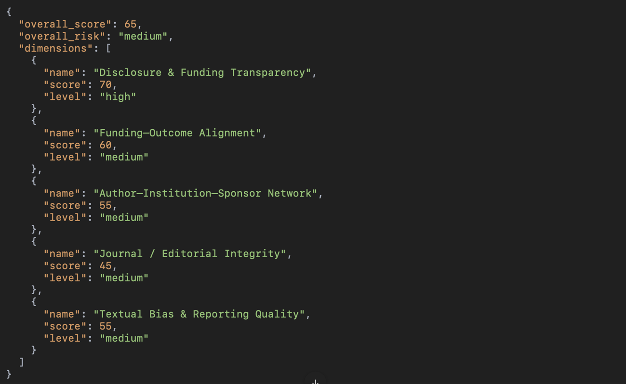

Encima de esta estructura se genera el informe en texto que ve el usuario.

8. Limitaciones actuales del algoritmo
- Se basa únicamente en el contenido textual del paper:
  - No accede de forma automática a DOAJ, COPE, ICMJE, ni a bases de datos externas.
- La detección de “predatory journals” es aproximada y basada en señales textuales internas.
- El algoritmo no “demuestra” la existencia de un conflicto de interés; indica riesgo de COI en función de:
  - Transparencia.
  - Coherencia entre financiación y resultados.
  - Red de autores e instituciones.
  - Integridad editorial percibida.
  - Calidad y sesgos del reporte.

El propósito es servir como herramienta de lectura crítica y activismo contra la desinformación científica, no como tribunal de verdad científica.

